淡江時報 第 704 期
兩性交通規則
瀛苑副刊
文／諮輔組提供 圖／慶萱

戀愛是人生必修的學分，但是兩性交往，到底「行」還是「不行」呢？認識一下交通規則有助你行路順暢平安！

一、禁制標誌

●嚴禁三人行

生理上的慾望、心理上的需要，或是兩人關係中出現了難題，都可能造成愛情路上三人行。然而，愛情特有的獨占性讓三方能同時擁有平衡與滿足的關係成為天方夜譚。劈腿前，請留步！

●莫當籠中鳥

甜美的兩人世界總叫人想要朝朝暮暮、長相廝守。然而，若因此失去了探索外在世界、結交好友的機會，恐怕就陷自己如籠中鳥，終日面對伴侶與僅有的飼料和糞便，無法享受振翅高飛、呼吸新鮮空氣的暢快人生。

●嚴禁暴力

兩性相處，無論發生什麼事，暴力永遠被禁止。接受一次暴力的發生，即是允許第二次暴力的到來。記住，若是你的男/女朋友出現暴力行為，不必考慮，離開他！記住，延續關係的重點是享受而不是忍受。

●不指責他人

當兩人關係出現問題時，歸咎另一方是最容易採取的方法，這讓我們覺得自己是無辜、可憐的受害人，不需要為困境負責；久而久之，等於交出了關係中的自主權，忽略了自己可以改變困境以及為自己做選擇的能力。

●勿亂倒垃圾

親密的關係讓我們有如回到母親的懷抱中，安全又溫暖。透過對方的傾聽，彷彿曾有的創傷都得到療癒。然而，若一味地將生活中的壓力與抱怨倒向對方，難保關係有一天不會臭氣沖天，少了原有的清新愉快。

二、警告標誌

●小心大男人

我們歡迎獨立、有責任感的「胸襟大」男人，但不喜歡對女性頤指氣使的「脾氣大」男人。兩性交往時，如何平行看待性別上的差異、捐棄「男尊女卑」的觀念，是相互欣賞、和平相處的第一步。

●小心變媽媽

女性習慣在關係中擔任照顧者的角色，將男性當成孩子般照顧、叮嚀和管教，成為男性的另一個母親。其實，男人不是男孩，也要學習獨立生活的能力，而女性也要學會在關係中表達自己的需要。

●小心！野狼出沒

記得小紅帽的故事嗎？大野狼可是會喬裝奶奶接近小紅帽的喲！當身邊的人，不管是道貌岸然的老師或是熟悉的同學，做出令妳不快的騷擾行為，別忘了盡速離開、保護自己，並且趕緊求助，將喬裝的大野狼揪出來喔！

●減速慢行

道路駕駛時總有些區域需要注意週遭路況、減速慢行。兩性交往也是如此，觀察對方多一點、認識自己多一些，才能讓關係走的更和諧、長久。

●安全性行為

安全性行為須注意三點：

一、 保險套。

二、 使用保險套。

三、 全程使用保險套。

●雙向道

感情是你來我往的交流，而不是偊偊獨行的痛苦單戀。能夠欣賞、傾聽對方的人遠比高高在上、自以為是的傢伙來的可愛百倍呢！

●當心網路交友

「千里姻緣一線牽」~ 網路，成了最現代的媒婆，讓我們不必出門就可以結交來自四面八方的朋友。不過，想和網友發展進一步關係前，還是要重新評估喔，因為網路外的 「ㄊㄚ」可能是另一種意想不到的模樣喔！

三、遵行標誌

●結伴同行

對於陌生或是感到不安的會面最好結伴同行或讓親友知道去處以保護自身的安全。

●學會說不

被追求、被仰慕是種愉快的感覺，意味著你的優點有人欣賞呢！但是，面對追求者，適時說「不」、學會拒絕，讓對方知道你的界線與希望維持的關係，是尊重彼此最好的方式。

●限制口出惡言

兩性交往即使爭吵或被拒絕也要記住「口不出惡言」。試著表達自己的感受、期望或失望。若還不清楚自己的想要？就告訴對方自己需要時間釐清，來替代情緒性的字眼。畢竟，惡言如覆水難收，受惡言所傷的心再多甜言蜜語恐怕也難修補。

●停車再開

雙方起爭執時，先冷靜一下、不急著說話。暫停的時刻，可以讓我們省思已發生的事、等待怒火平息再繼續溝通。

●加油站

「共享歡樂時光」永遠是關係的加油站。一同打球、爬山、享受陽光，或是看一部好看的電影、共享笑聲，都可以創造美好的共同記憶，為關係加分。

●求助

不要忘記親人、朋友、師長永遠都是你的後盾，遇到解不開的結不必獨自苦苦思索，打一通電話聊聊或許就有更好的方法解決煩惱喔！

四、施工標誌

●道路封閉

每人都有屬於自己的秘密或是尚未修復的內在傷痕，允許自己也尊重對方需要保留的部份，表達關心即可。

●充電中

把自己充飽飽的電，頭好壯壯，能夠在生活中發現新鮮有趣的點子是讓自己開心和吸引他人的不二法門。與其花時間討好別人，不如想個好點子一起同樂吧！

●右道封閉

行不通的關係，就轉個彎，選擇另一種相處方式，各自體驗生命的遼闊。他日，若在某個路口相遇，或許可以分享曾有的見聞與體會。
2011/06/23

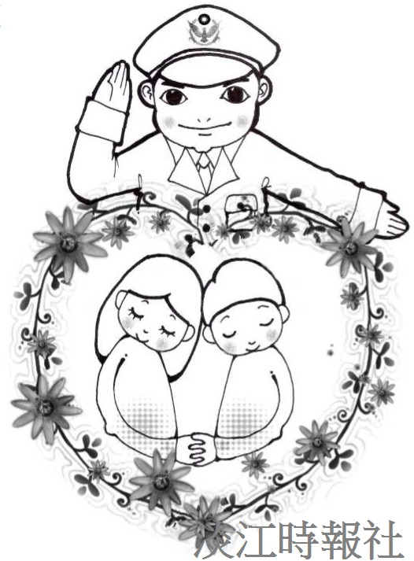
戀愛是人生必修的學分，但是兩性交往，到底「行」還是「不行」呢？認識一下交通規則有助你行路順暢平安！

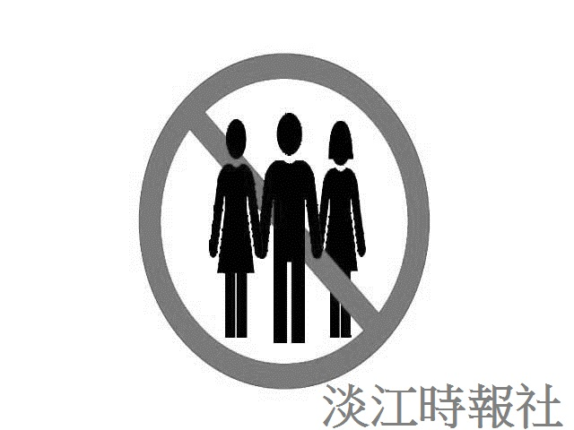
禁制標誌：嚴禁三人行?
?
圖／慶萱

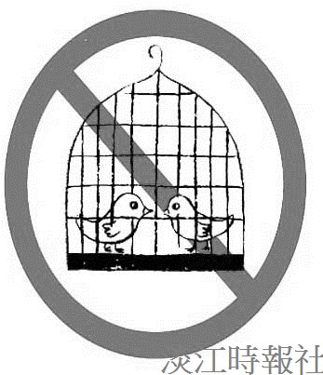
禁制標誌：莫當籠中鳥?
?
圖／慶萱

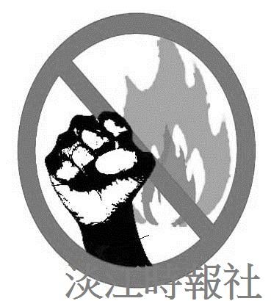
禁制標誌：嚴禁暴力?
?
圖／慶萱

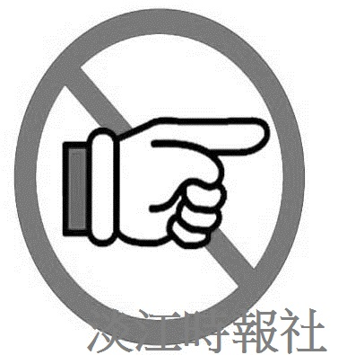
禁制標誌：不指責他人?
?
圖／慶萱

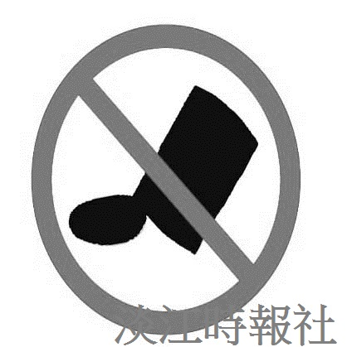
禁制標誌：勿亂倒垃圾?
?
圖／慶萱

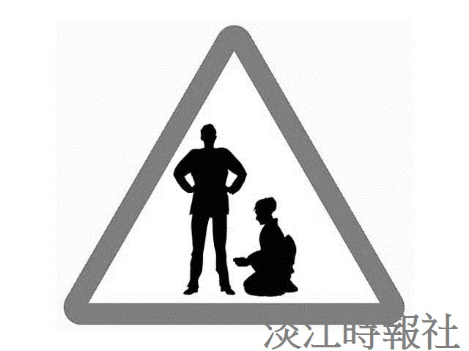
警告標誌：小心大男人?
?
圖／慶萱

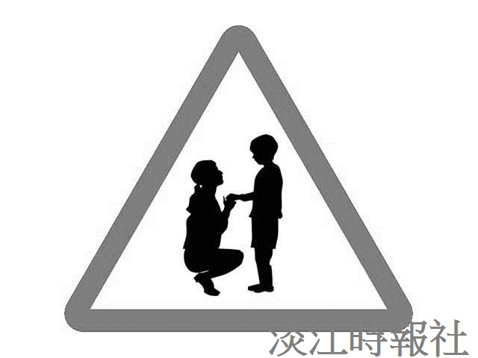
警告標誌：小心變媽媽?
?
圖／慶萱

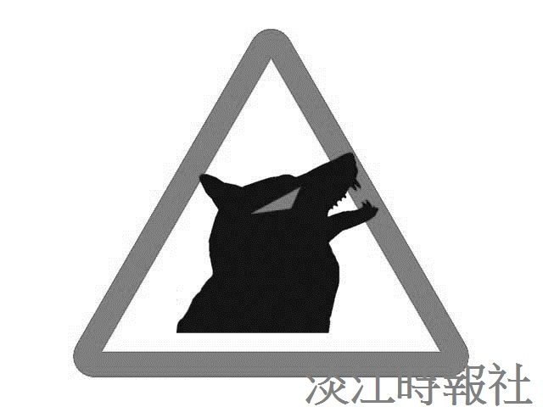
警告標誌：小心！野狼出沒?
?
圖／慶萱

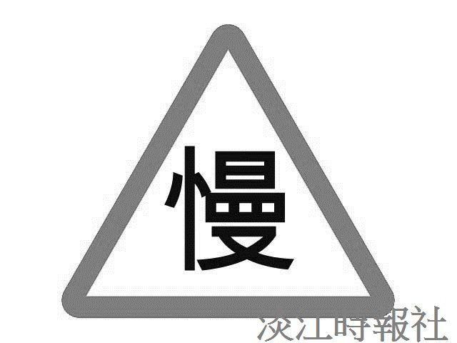
警告標誌：減速慢行?
?
圖／慶萱

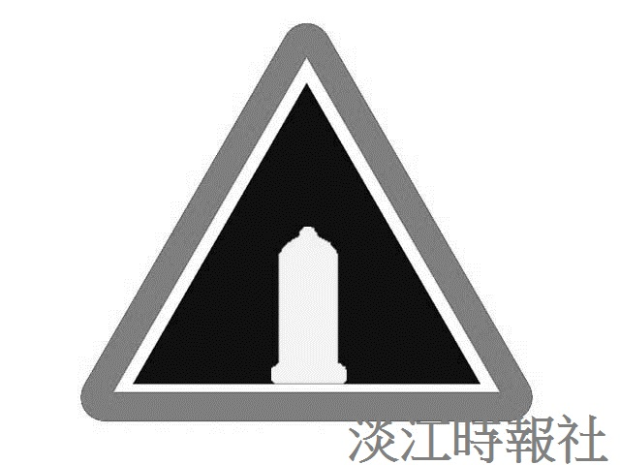
警告標誌：安全性行為?
?
圖／慶萱

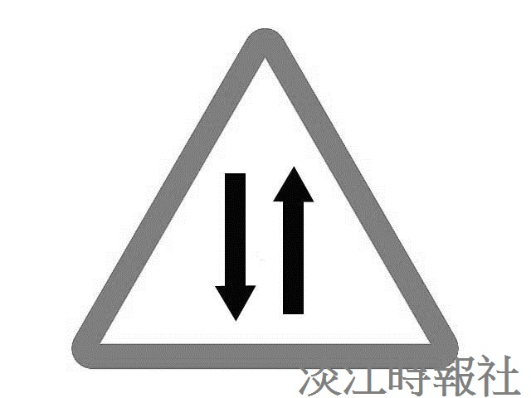
警告標誌：雙向道?
?
圖／慶萱

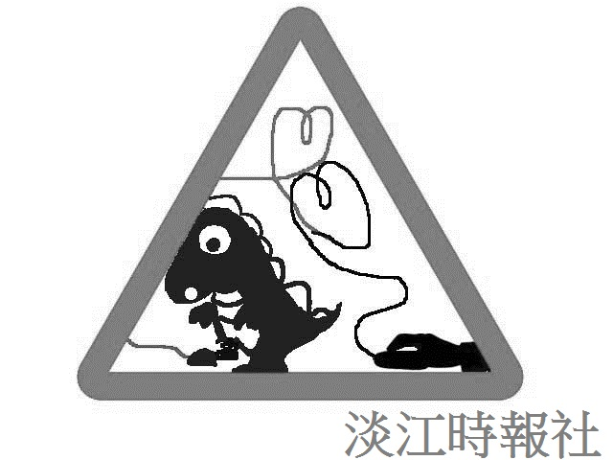
警告標誌：當心網路交友?
?
圖／慶萱

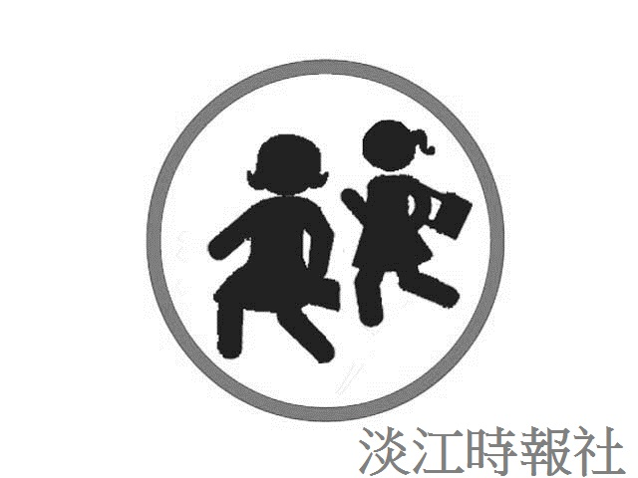
遵行標誌：結伴同行?
?
圖／慶萱

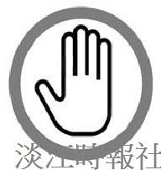
兩性交通規則

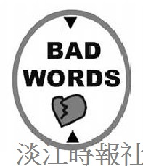
遵行標誌：限制口出惡言?
?
圖／慶萱

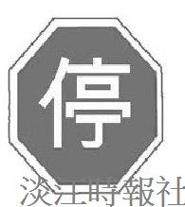
遵行標誌：停車再開?
?
圖／慶萱

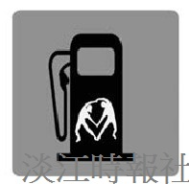
遵行標誌：加油站?
?
圖／慶萱


遵行標誌：求助?
?
圖／慶萱

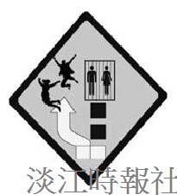
施工標誌：右道封閉?
?
圖／慶萱

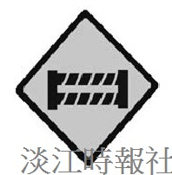
施工標誌：道路封閉?
?
圖／慶萱

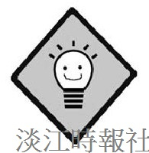
施工標誌：充電中?
?
圖／慶萱

